Занятие 11
Наши эмоции

Цель: закрепление знаний о эмоциях.
- Игра «Я чувствую»
Детям последовательно задают следующие вопросы. Они должны сказать, какую эмоцию почувствовали бы в каждой ситуации:
1. Что ты чувствуешь, когда к тебе пришли гости?
2. Что ты чувствуешь, когда тебе сообщают, что будут делать прививку?
3. Что ты чувствуешь, когда тебя ругают?
4. Что ты чувствуешь, когда незнакомый мальчик отбирает у тебя игрушку?
5. Что бы ты почувствовал, если бы твой котёнок заговорил человеческим голосом?
6. Что ты чувствуешь, когда из-за дождя нельзя пойти гулять?
7. Что ты чувствуешь, когда тебя угощают конфетой?

- Рассмотрите с детьми следующие картинки. Выполните задания:

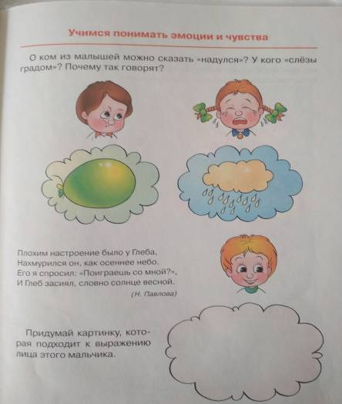

- Ситуации и настроение
Рассмотрите с детьми картинки. Попросите не дорисовать лица, как предлагается в задании, а предположить, какую эмоцию в каждой ситуации испытывает персонаж:
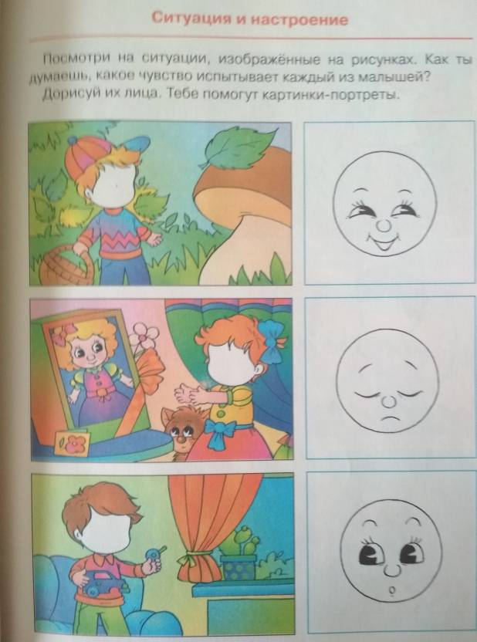

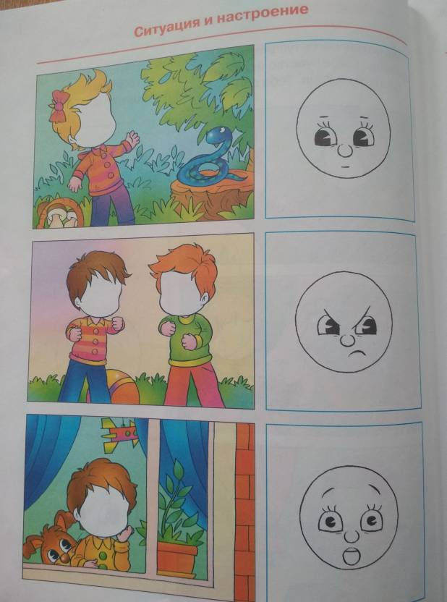

- Психогимнастика
Изобразите вместе с детьми виноватого медвежонка; весёлого зайчика; грустного ёжика; испуганного мышонка; злого волка; спокойного слона; счастливого воробья.

